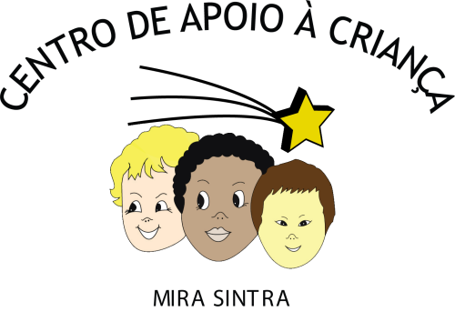

INFORMAÇÃO SOBRE RESOLUÇÃO ALTERNATIVA DE LITÍGIOS

Nos termos do disposto no art.º 18º da Lei nº 144/2015 de 08 de Setembro, informa-se que eventuais conflitos decorrentes dos contratos de prestação de serviços celebrados com o Centro de Apoio à Criança, poderão ser remetidos para entidades de resolução alternativa de conflitos designadamente:

Centro de Arbitragem de Conflitos de Consumo de Lisboa, sito na Rua dos Douradores, nº 108, 2º, 1100-207 Lisboa.
Telefone -218 807 030
Fax-218 807 038
E-mail: juridico@centroarbitragemlisboa.pt
Horário: segunda a sexta-feira das 11:00 às 18:30.

Mira Sintra, 07 de Novembro de 2022

